课堂教学奖一等奖基本情况信息登记表

姓名 | 张鑫 | 性别 | 男 | 学历 | 硕士 | 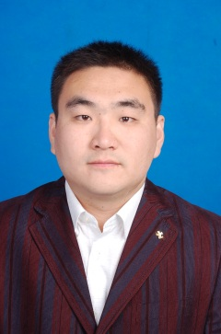
 |  | 年龄 | 38
专业 | 计算机科学与技术 | 院系 | 计算机与信息工程学院 | 职称 | 讲师
获奖感言
首先，感谢学校提供了这样一个平台，为一线教师搭建了一个相互学习，共同进步的平台;感谢评委老师、督导委老师和同学们的支持和认可；感谢同行们给予的关心和帮助，使我能够在比赛中出色地展示自己的教学水平。
2003年参加工作以来，我主要承担了《大学计算机基础》、《VB程序设计基础》、《数据结构》和《网页设计与制作》等多门课程的教学任务。、
本次课堂教学奖比赛取得好成绩，我要说主要有以下三点。
一、做好本职工作，认真备课，认真对待每次课堂。
二、重视过程性评价。对学生平时作业或者任务的完成情况及时进行记录和反馈，以督促引导学生学习，同时检测自己的课堂教学效果，及时调整教学进度和教学方式方法。
三、努力提高专业素养，少说空话，多做实事。
2017 年 10月 30 日
制表：教学督导办

